Taak Banden 1

1. Geef bij de afbeeldingen aan of het om een radiale band of een diagonale band gaat.  
     
   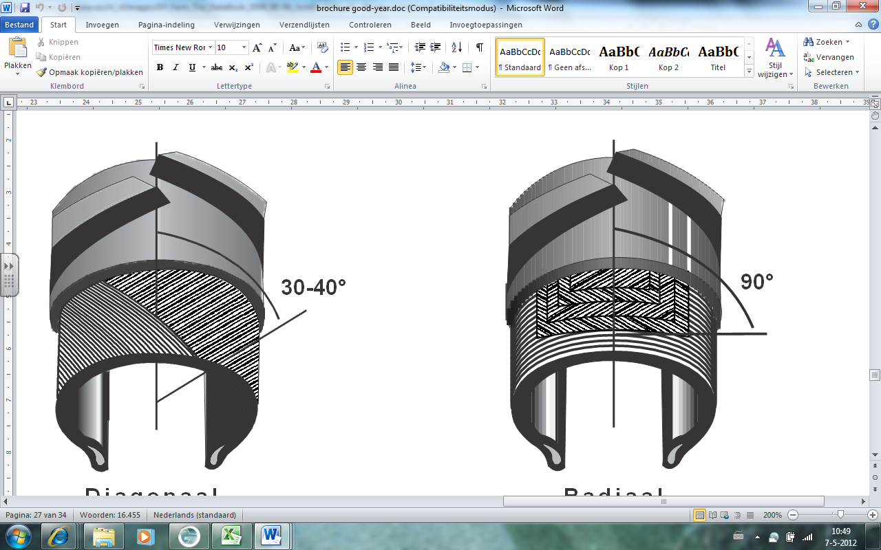  
     
   ………………………………………… ……………………………………………….
2. Beschrijf het verschil tussen de radiale band en de diagonale band.  
     
   ……………………………………………………………………………………………………………………………………………  
     
   ……………………………………………………………………………………………………………………………………………  
     
   ……………………………………………………………………………………………………………………………………………
3. Geef van elke band aan waar hij toegepast wordt.  
     
   Radiaal:

……………………………………………………………………………………………………………………………………………

Diagonaal:  
  
……………………………………………………………………………………………………………………………………………

1. Op een band staan verschillende gegevens vermeld, verklaar van de onderstaande band de gegevens.  
      
   

1. …………………………………………………………………….  
2. …………………………………………………………………….  
3. …………………………………………………………………….  
4. …………………………………………………………………….  
5 …………………………………………………………………….  
6. …………………………………………………………………….  
7. …………………………………………………………………….  
8. …………………………………………………………………….

1. Voorloop.  
     
   Bij aangedreven wielen hebben we altijd te maken met slip. Bij ingeschakelde voorwielaandrijving mogen de voorwielen ten opzichte van de achterwielen niet afwijken wat betreft het slip-percentage van +/- 2%. (wanneer er sprake is van een grotere afwijking, dan is dit nadelig voor de aandrijflijn en slijtage van banden.

Dit kun je berekenen maar ook controleren. Dit controleren is erg eenvoudig en levert toch een nauwkeurig beeld op. Dit doe je als volgt:  
  
Stap 1. Zet de trekker aan het begin van een recht stuk van minimaal 50 meter.

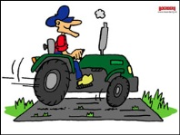

Stap 2. Markeer de achterband en voorband t.o.v. een vast punt op de trekker (bv. Spatbord) met een krijtje.   
  
Stap 3. Rijd nu met de trekker **ZONDER** voorwielaandrijving in te schakelen voorwaarts: tel de omwentelingen van het achterwiel, deze moet 10 keer rond zijn gegaan. Gelijktijdig tel je ook het aantal omwentelingen van het voorwiel.  
  
Aantal omwentelingen voorwiel: ……….  
  
Stap 4. Voer stap 3 nog eens uit, alleen nu **MET** ingeschakelde voorwielaandrijving.  
  
Aantal omwentelingen voorwiel: ………

Stap 5. De voorloop is nu te berekenen door het aantal omwentelingen met voorwielaandrijving te delen op het aantal omwentelingen zonder voorwielaandrijving. Dit getal vermenigvuldig je met 100. Dit geeft het percentage voorloop. (=Slip)

Aantal omwentelingen voorwiel met voorwielaandrijving: ……….  
----------------------------------------------------------------------------------------- x 100 = ……………………..%  
Aantal omwentelingen voorwiel zonder voorwielaandrijving: ………